Уважаемые родители! С 17 сентября по 15 октября 2025 г. проводится независимая оценка качества образования в дошкольных группах.
Анкета доступна по QR-коду, а так же по прямой ссылке: noko.iro.perm.ru

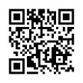
Независимая оценка качества образованияnoko.iro.perm.ru

